RESERVASI DESTINASI WISATA MENGGUNAKAN ALGOLIA SEARCH PADA BANDUNG TRANS SERVICE BERBASIS WEB

Priangga Otviapta¹, Dwiza Riana², Rizal Rachman³

¹ Program Studi Sistem Informasi, Universitas BSI Bandung
Jl. Sekolah Internasional No. 1-6, Antapani, Bandung, (022) 7100124
e-mail: priangga9903@gmail.com

²Institusi/Afiliasi
alamat, telp/fax institusi/ afilias
e-mail: xxxx@xxxx.xxx

³Institusi/Afiliasi
alamat, telp/fax institusi/ afilias
e-mail: xxxx@xxxx.xxx

ABSTRACT
Business travel is one of the transportation service business that has advantages such as affordable, timely, comfortable and economical both in terms of quality and quantity. Business in the field of travel has a tendency that continues to increase this is because the business field of travel to provide convenience, especially for users of travel services. Currently the competition in the field of business is increasingly competitive, therefore every travel service must have a new innovation to be able to compete in the world of transportation. Bandung Trans Service is a travel company and car rental service. The problem found in Bandung Trans Service is the lack of information provided to the customer tour package so that customers must come directly to see the tour package information. Customers also have difficulty in finding tourist destinations and information on tour package price list. Plus the unavailability of a direct booking feature where customers can order and make payments in a single transaction. So the authors provide an alternative form of search websites and booking tourist destinations to provide convenience to the Bandung Trans Service in developing their business, as well as simplify the customers in finding information package tours. The model used for software development is the waterfall method. The results of this study is to build a reservation website and search for tourist destinations based on budget, car, and destination using Algolia Search. So as to facilitate customers in searching tourist destinations, reservations and payments online.
Keywords: Destination Travel, Waterfall, Website.

1. Pendahuluan
Bisnis dibidang travel memiliki kecenderungan yang terus meningkat hal ini karena bisnis dibidang travel memberikan kemudahan khususnya bagi pengguna jasa travel. Reservasi secara online adalah pemanfaatan teknologi internet yang merupakan kegiatan transaksi online. Bisnis travel adalah salah satu bisnis jasa transportasi yang memiliki kelebihan seperti harga yang terjangkau, tepat waktu, nyaman dan ekomonis baik itu dari segi kualitas maupun kuantitas. Saat ini persaingan dibidang bisnis ini semakin kompetitif, maka dari itu setiap jasa travel harus memiliki inovasi baru untuk bisa bersaing di dunia transportasi.
Reservasi adalah sebuah proses perjanjian yang berupa pemesanan produk barang ataupun jasa namun belum ditutup dengan transaksi jual beli. Proses reservasi ditandai dengan adanya proses tukar menukan informasi antara produsen dengan konsumen. Yang bertujuan untuk menciptakan adanya kesepahaman mengenai produk yang ditawarkan.
Algolia Search merupakan inovasi terbaru berupa full text search yang mendasari seperti layaknya mesin pencari Google, Bing dan Yahoo yang dapat bekerja secara cepat dalam menampilkan data yang relevan sesuai dengan penyimpanan database yang telah dibuat (Peng & Plale, 2016).
Bandung Trans Service adalah sebuah perusahaan jasa sewa mobil yang berlokasi di daerah Antapani Bandung yang mempertemukan antara kualitas kendaraan sewa dan ragam pelayanan yang prima dengan harga yang selalu berkompetitif. Menurut owner Permasalahan yang terdapat pada Bandung Trans Service adalah minimnya informasi paket wisata yang diberikan kepada pelanggan sehingga pelanggan harus datang langsung untuk melihat informasi paket wisata. Ditambah lagi belum tersedianya fitur pemesanan langsung dimana para pelanggan dapat memesan dan melakukan pembayaran dalam satu transaksi. Untuk layanan pemesanan masih dilayani melalui tatap muka langsung atau melalui telepon. Oleh karena itu penerapan website reservasi pada Bandung Trans Service sangat diperlukan sebagai alternatif dari permasalahan tersebut.
Permasalahan tentang pemesanan travel sebelumnya pernah diteliti oleh (Umar dan Prabowo 2016). Masalah yang dibahas yaitu masih manualnya proses transaksi pemesanan travel di Yogyakarta. Sehingga diperlukannya aplikasi secara online yang dapat memudahkan pelayanan pemesanan tiket bus kepada pelanggan.

  - Tinjauan Jurnal
Prabowo & Umar, (2016). Jasa transportasi menggunakan travel berkembang pesat di Yogyakarta, dan masyarakat yang ingin mengguakan travel harus memesan tiket travel. Namun dalam proses pemesanan tiket travel di Yogyakarta, konsumen merasa kesulitas karena harus mencari dan mendatangi agen travel secara langsung untuk pemesanan tiket tersebut, atau dengan cara telepon agen travel jika sudah mendapatkan informasi kontak agen travel tersebut. Untuk memudahkan proses pemesanan tiket dan pencarian agen travel, maka dibuat sebuah aplikasi pencarian dan pemesanan travel berbasis mobile dengan memanfaatkan Google Maps API untuk pencarian lokasi travel.
Manongga, et all.,(2009). Sebuah sistem informasi wisata yang baik harus dapat menyediakan informasi dari keseluruhan bagian tersebut. Penelitian ini menekankan pada bagian yang kedua. Dalam bagian kedua ini, wisatawan telah merencanakan perjalanan, tempat yang dikunjungi, apa yang ingin dilakukan, dan informasi yang ingin diperoleh. Informasi dari buku panduan dan peta membantu pencarian lokasi atau rute yang perlu ditempuh dan membantu mencari lokasi. Untuk penyediaan informasi, Sistem Informasi Geografis (SIG) merupakan alat bantu yang tepat untuk menangani masalah ini. SIG memiliki kemampuan untuk menyediakan informasi dan menampilkan dalam bentuk peta.
Ranius, (2015). Mengemukakan bahwa industri pariwisata saat ini merupakan salah satu sektor pendapatan yang sangat besar dampaknya bagi suatu daerah maupun Negara. Aplikasi yang dibuat merupakan sistem yang dikemas untuk menentukan destinasi wisata unggulan sehingga dapat memberikan masukan untuk mengetahui wisata yang dijadikan detinasi unggulan. Metode yang digunakan adalah metode AHP. Hasil dari penelitian ini adalah dengan dibangunnya sistem untuk membantu menunjang kepututan dalam menentukan destinasi wisata unggulan.
Dalam penelitian ini, penulis meneliti Bandung Trans Service sebagai objek penelitian. Minimnya informasi paket wisata yang diberikan kepada pelanggan sehingga pelanggan harus datang langsung untuk melihat informasi paket wisata. Para pelanggan juga mengalami kesulitan dalam mencari informasi mengenai ketersediaan tiket, jadwal keberangkatan dan harga tiket. Ditambah lagi belum tersedianya fitur pemesanan langsung dimana para pelanggan dapat memesan dan melakukan pembayaran dalam satu transaksi. Untuk layanan pemesanan masih dilayani melalui tatap muka langsung atau melalui telepon. Oleh karena itu penerapan website reservasi pada Bandung Trans Service sangat diperlukan sebagai alternatif dari permasalahan tersebut.
Pengembangan sistem yang digunakan menggunakan metode waterfall model dengan tahapan pemodelan, perencanaan, analisis data dan proses bisnis, perancangan, implementasi dan pemeliharaan. Hasil dari penelitian ini adalah dengan membangun website reservasi dan pencarian destinasi wisata berdasarkan budget, car, dan destinasi menggunakan Algolia Search. Sehingga mempermudah pelanggan dalam melakukan pencarian destinasi wisata, pemesanan dan pembayaran secara online.
2. Metode Penelitian
Penulis menggunakan beberapa tahapan dalam proses pengumpulan data diantaranya adalah sebagai berikut:
2.1. Teknik Pengumpulan Data
Teknik pengumpulan data yang digunakan dalam proses pengumpulan data diantaranya, menurut Sugiyono (2013:224) teknik pengumpulan data merupakan langkah yang paling strategis dalam penelitian, karena tujuan utama dari penelitian adalah mendapatkan.
- Teknik Observasi atau Pengamatan langsung
- Teknik Wawancara atau Tanya jawab kepada narasumber
- Teknik Studi Pustaka
2.2. Model Pengembangan Sistem
Metode pengembangan perangkat lunak yang digunakan adalah model waterfall, menurut Rosa dan Shalahudin (2013:28) tahapan waterfall sebagai berikut:
- Tahap analisis kebutuhan perangkat lunak
- Tahap desain
- Tahap pembuatan kode program
- Tahap pengujian
- Tahap pendukung (support) atau pemeliharaan (maintenance).
3. Hasil dan Pembahasan
Pada tahapan ini menjelaskan tentang pemecahan masalah Berdasarkan uraian permasalahan tersebut maka dibuatlah aplikasi reservasi destinasi wisata khusus daerah Bandung berbasis web untuk memberikan kemudahan kepada pihak Bandung Trans Service dalam mengembangkan usahanya, serta mempermudah untuk para calon pelanggan dalam mencari informasi paket wisata dan melakukan reservasi destinasi wisata.
Berikut adalah desain database, use case, activity diagram dan user interface pada website Bandung Trans Service:
  - Entity Relationship Diagram (ERD)
Menurut Rosa dan Shalahuddin (2013:50) “ERD adalah pemodelan awal basis data yang paling banayak digunakan. ERD dikembangkan berdasarkan teori himpunan dalam bidang matematika. ERD digunakan untuk pemodelan basis data relasional. Berikut adalah rancangan ERD yang ada pada website Bandung Trans Service.

Gambar 1. Entity Relationship Diagram
  - Logical record structure (LRS)
Menurut Ladjamudin (2013:163) menyatakan bahwa transformasi ERD/LRS sering disebut dengan mapping ERD ke database relational”. Berikut adalah rancangan LRS yang ada pada website Bandung Trans Service.
Gambar 2. Logical Record Structure

  - Use Case Diagram
Menurut Rosa dan Shalahuddin (2013:137) “UML merupakan bahasa visual untuk pemodelan dan komunikasi mengenai sebuah sistem dengan menggunakan diagram dan teks-teks pendukung”. UML hanya berfungsi untuk melakukan pemodelan, sehingga penggunaan UML tidak terbatas pada metodologi teertentu, meskipun pada kenyataanya UML paling banyak digunakan pada metodologi berorientasi objek. Pemodelan untuk menggambarkan kelakuan (behavior) sistem informasi yang akan dibuat. Use Case Diagram mendeskrisipkan sebuah interaksi antara satu atau lebih actor dengan sistem yang akan dibuat. Dimana actor dapat berupa orang, peralatan atau sistem lain yang berinteraksi dengan sistem yang sedang dibangun. Use case menggambarkan fungsionalitas sistem atau persyaratan yang harus dipenuhi sistem dari pandangan pemakai. Berikut merupakan gambaran Use Case Diagram yang terdiri dari Use Case Diagram Member dan Use Case Diagram Admin

- Use Case Diagram user
Gambar 3. Use Case Diagram User

- Use Case Diagram Admin
Gambar 4. Use Case Diagram Admin

  - Activity Diagram Pencarian destinasi
Diagram aktivitas atau activity diagram menggambarkan workflow (aliran kerja) atau aktifitas dari sebuah sistem atau proses bisnis atau menu yang ada pada perangkat lunak.Berikuttampilan activity diagram pencarian destinasi wisata dan pemesanan.

Gambar 5. Acivity Diagram Pencarian

Gambar 6. Acivity Diagram Booking

  - Component Diagram
Component Diagram menggambarkan struktur dan hubungan antara komponen perangkat lunak, termasuk ketergantungan (depedency). Komponen dapat berupa tabel, file data, file exe, model berisi code, baik berisi source code maupun binary code, dapat juga berupa interface yaitu kumpulan layanan yang disediakan sebuah komponen untuk komponen lain. Berikut adalah component diagram yang menggambarkan struktur proses yang terdapat dalam website destinasi wisata Bandung Trans Servive.

Gambar 7. Deployment Diagram

  - Deployment Diagram
Deployment Diagram menunjukan tata letak sebuah sistem dan memperlihatkan konfigurasi saat aplikasi dijalankan, menampakkan bagian-bagian software yang digunakan untuk mengimplementasikan sebuah sistem Deployment diagram dapat digunakan pada bagian-bagian awal proses perancangan sistem untuk mendokumentasikan arsitektur fisik sebuah sistem. Berikut gambaran Deployment diagram:

Gambar 8. Component Diagram

  - User Interface
User Interface adalah perancangan antar muka yang merupakan penggambaran tampilan yang akan digunakan didalam aplikasi yang akan dibuat yang berfungsi untuk interaksi antara pengguna dengan sistem perancangan antar muka. Spesifikasi halaman website reservasi destinasi wisata ini terbagi menjadi dua yaitu halaman member dan halaman admin. Adapun spesifikasi rancangan web sebagai berikut:
- Halaman Pencarian Destinasi Wisata
Menggambarkan tampilan program dari sistem usulan yaitu pada halaman utama member. Yang dapat dilakukan adalah melakukan pencarian berdasarkan kategori. Adapun tampilan halaman pencarian pada website Bandung Trans Service sebagai berikut:
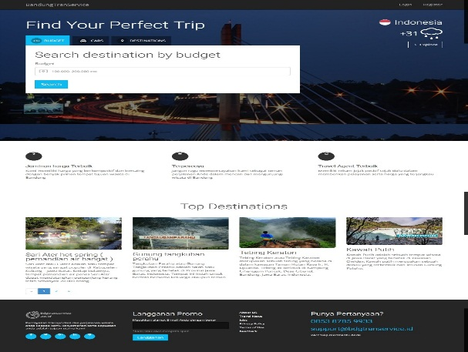

Gambar 9. Tampilan Halaman Pencarian Destinasi wisata

- Tampilan Halaman Pemesanan
Menggambarkan tampilan program dari sistem usulan yaitu pada halaman pemesanan paket dengan melengkapi data pada form yang telah disediakan. Adapun tampilan halaman pemesanan pada website Bandung Trans Service sebagai berikut:
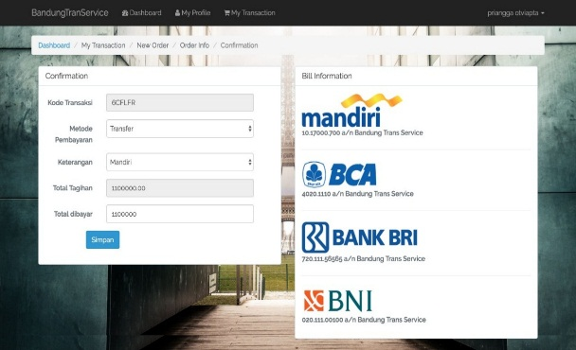

Gambar 7. Tampilan Halaman booking

- Tampilan Halaman Konfirmasi
Menggambarkan tampilan pada halaman utama member menu konfirmasi pembayaran. Member dapat mengubah data pembayaran. Adapun tampilan halaman ubah password pada website Bandung Trans Service sebagai berikut:

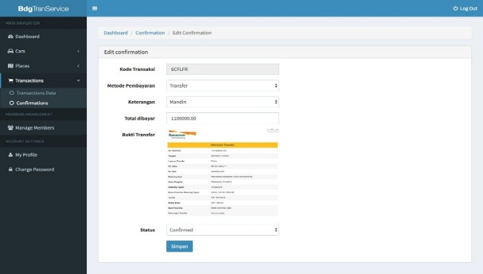

Gambar 9. Halaman Konfirmasi Pembayaran

- Tampilan Halaman Admin
Menggambarkan tampilan utama admin. Pada halaman data cars Admin dapat mengelola semua data yang ada pada cars seperti menambah, mengubah dan menghapus data. Adapun tampilan halaman kelola data cars pada website Bandung Trans Service sebagai berikut:
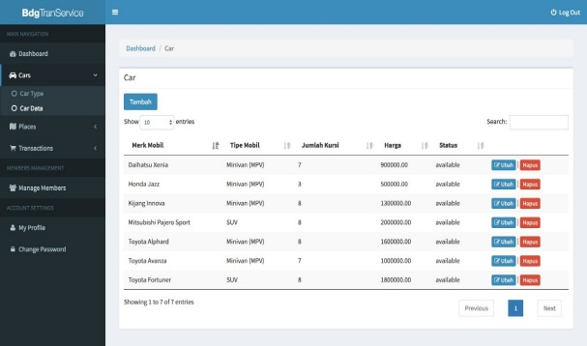

Gambar 10. Halaman Kelola Data Booking

- Halaman Admin KelolaTempat wisata
Menggambarkan tampilan program dari sistem usulan yaitu tampilan halaman tempat wisata. Admin dapat mengelola semua data tempat wisata baik itu menambah, mengubah dan menghapus data. Adapun tampilan halaman kelola data Place pada website Bandung Trans Service sebagai berikut:

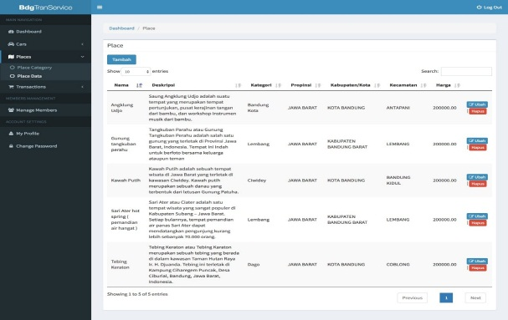

Gambar 11. Halaman Kelola Data Booking

- Halaman Admin Kelola data Transaksi
Menggambarkan tampilan program dari sistem usulan yaitu tampilan halam transaksi. Admin dapat mengelola data transaksi yang ada. Adapun tampilan halaman kelola data transaksi pada website Bandung Trans Service sebagai berikut:
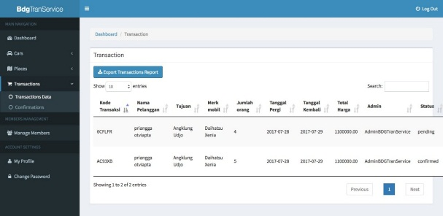

Gambar 12. Halaman Kelola Data Booking
4. Kesimpulan
Berdasarkan pembahasan pada bab-bab sebelumnya mulai dari tahap analisa, desain, Implementasi serta pengujian unit. Maka penulis dapat mengambil beberapa kesimpulan. Adapun kesimpulannya adalah sebagai berikut :
- Website reservasi destinasi wisata ini dapat membantu member dalam melakukan pemesanan paket wisata dan melakukan pembayaran secara online.
- Website reservasi destinasi wisata ini dapat mempermudah para member dalam melankukan pencarian, berdasarkan badget, berdasarkan Car, dan berdasarkan destinasi. Pencarian pada website sudah menggunakan algolia Search.
- Website reservasi destinasi wisata dapat membantu admin dalam penyimpanan data pemesanan paket wisata dan pembuatan laporan sehingga admin tidak perlu lagi mencatat daftar pesanan dengan catatan manual.
4.1 Saran
Dengan terbatasnya waktu dan kemampuan dalam membangun website ini, maka website destinasi wisata yang dihasilkan masih jauh dari kata sempurna, untuk itu penulis memberikan beberapa saran yang mungkin dapat menjadi masukan dalam mengembangkan agar aplikasi ini dapat berjalan dan dipergunakan lebih optimal. Adapun saran-saran dari penulis untuk pengembangan sistem adalah sebagai berikut:
- Untuk penelitian selanjutnya disarankan dapat menambah fasilitas pembayaran online seperti paypal, Google checkout, e-banking, kartu kredit dan fasilitas layanan pembayaran online lainnya. Hal ini dimaksudkan untuk meningkatkan kualitas layanan sistem pembayaran bagi para member.
- Disarankan untuk mengembangkan aplikasi berbasis mobile (Android, IOS, Windows Phone) dikarenakan perkembangan mobile yang sangat pesat saat ini. Hal ini akan lebih mempermudah member dalam melakukan transaksi pemesanan maupun pembayaran.
- Memperkuat sistem keamananan agar website yang ada tidak disalah gunakan oleh pihak yang tidak bertanggung jawab. Dan juga melakukan back-up data secara rutin guna mengantisipasi kesalahan atau permasalahan seperti hilangnya data atau rusaknya media penyimpanan akibat hal-hal yang tidak terduga.

Referensi
Ladjamudin, Bin Al-Bahra. 2013. Analisis dan Desain Sistem Informasi. Yogyakarta: Graha Ilmu.
Manongga Danny, Samuel Papilaya dan Pandie Selfiana. 2009. Sistem Informasi Geografis Untuk Perjalanan Wisata di Kota Semarang. Jurnal Informatika Vol. 10, No. 1, Mei 2009: 1 – 9
Rosa, A.S dan Shalahuddin, M. 2013. Rekayasa Perangkat Lunak Terstruktur dan Berorientasi Objek. Bandung: Informatika Bandung.
Sugiyono. 2013. Metode Penelitian Kuantitatif, Kualitatif Dan R&D. Bandung: CV. Alfabeta.
Ranius, A Yani. 2015. Sistem Pendukung Keputusan Penentuan Destinasi Wisata Unggulan Di Kota Palembang. Seminar Nasional Inovasi dan Tren (SNIT) 2015.
Umar, Rusydi dan Hari Prabowo, P. 2016. Pencarian Dan Pemesanan Travel Berbasis Mobile dengan Google Maps API. Desember 2016, Vol 2 No. 1, ISBN: 979-587-626-0

